

**Årsmøte IK Grand Bodø 17.03.2025**

**17.mars 2025 kl. 1800 Grandhytta**

Saksliste med styrets innstillinger:

1. Åpning, godkjenne stemmeberettigede
2. Godkjenne innkallingen, saksliste og forretningsorden
3. Konstituering
   1. Valg av dirigent. *Jan Erik Andreassen foreslås*
   2. Valg av referent. *Terje Strand foreslås*
   3. Valg av 2 medlemmer til å underskrive protokollen
4. Klubbens årsmelding for 2024 samt gruppenes årsmeldinger  
   *Styrets innstilling til vedtak: Årsmeldinger vedtas*
5. Regnskap for 2024 med revisors beretning

*Styrets innstilling til vedtak: Årsrapport godkjennes.*

1. Budsjett for 2025 vedtatt av styret.

*Styrets innstilling til vedtak: Budsjett vedtas godkjent*

1. Prinsippsak om å jobbe for å integrere Bodø Volley under Grand Bodø

*Styrets innstilling til vedtak: Klubben stiller seg positiv til å ta inn Bodø Volley under Grand Bodø, og styret får fullmakt til å jobbe videre for en slik løsning. Endelig sak og vedtak må gjøres i ekstraordinært årsmøte.*

1. Medlemskontingent og treningsavgift.

* Kr 800,- pr kalenderår for aktive spillere.
* Kr 1950,- pr kalenderår for familiemedlemsskap.
* Kr 200,- pr kalenderår for støttemedlem, trenere, tillitsvalgte og dommere.

*Innstilling til vedtak: Satser for 2024 videreføres i 2025 – det gis fullmakt til styret for fastsettelse av treningsavgift*

1. Valg styre, valgkomite og kontrollkomite.

*Styrets innstilling til vedtak: Valgkomiteens innstilling til styre og kontrollkomité vedtas, og det gis fullmakt til påtroppende styre til å velge ny valgkomité.*

1. Valg av revisor

*Styrets innstilling til vedtak: Ernst og Young*

**4 - Klubbens årsmeldinger**

**STYRETS ÅRSMELDING 2024**

**1.** Klubbens hovedmål er fotballaktivitet for kvinner, menn, barn og unge, både bredde og toppfotball. Aktiviteten gjennomføres i all hovedsak i Bodø Kommune.

Per 31.12.2024 har klubben 374 betalende medlemmer:

a. Støttemedlemskap 65 medlemmer

b. Dommere 21 (14 dommere er spillere)

c. Hederstegn 42 medlemmer

d. Æresmedlemmer 101 medlemmer

e. Fotballgruppa BU 263 medlemmer

f. Fotballgruppa kvinner 29 medlemmer

g. Fotballgruppa herrer 28 medlemmer

Kommentar: Litt økt medlemsantall for FGBU, antall æresmedlemmer og hederstegn er noe usikkert. Totalt ca 320 aktive utøvere. Forventet antall i 2024 var rundt 300 med tanke på at damelag og rekruttlag ble flyttet til Bodø/Glimt, så litt over forventet.

**2. Sport**

Klubbens A-lag kvinner har spilt i 3.divisjon HESA og A-lag herrer i 4.divisjon HESA.

Klubben fikk gjennomført alle sine tre store turneringer, Polar Kraft Cup, Nordvik Bodø Cup og Kiwi Bama Cup (tidligere Eat Move Sleep), som alle ble en suksess!

**3. Styret har i 2024 bestått av:**

a. Styreleder Fred Anton Ravnerberg

b. Nestleder Mona Lahchoub

c. Styremedlem Terje Strand

d. Styremedlem Grethe Monssen

e. Styremedlem Bjørn E Eide

f. Styremedlem Stian Wik Rasmussen

g. Styremedlem Janne Arntzen

h. Varamedlem Marita Ellingsen

**4. Gruppene har i 2024 vært ledet av:**

a. Fotballgruppa Senior: Administrasjon v/Daglig Leder Erlend Asbøl og Cato Hansen

b. Fotballgruppa BU: Administrasjon v/leder Atle Hansen og June Halvorsen

c. Dommergruppen: Hans Erik Trodal og Tor Kvig Andreassen

**5. Komiteene har i 2024 bestått av:**

a. Valgkomiteen: Solvår Hardesty – Bent Erik Engenes-Lorentzen – Ingrid Haabeth

b. Kontrollkomiteen: Bjørn Håvard Bendiksen Wold – Marianne Amundsen – Sissel Bjerke

**6. Klubben har i 2024 hatt følgende ansatte:**

a. Daglig Leder: Erlend Asbøl

b. Hovedtrener A-lag K: Thomas Aakvik

c. Hovedtrener A-lag H: Erlend Asbøl

d. Leder Grand Extra/FGBU: Atle Hansen og June Halvorsen

e. Utviklingssjef gutter og jenter: Thomas Aakvik

f. Ansatte FFO: Tor Kvig Andreassen hele året, ellers variasjon

I tillegg har klubben flere små engasjement til ulike prosjekter som skaper aktivitet. Sykefraværet har i 2024 vært lavt.

**7. Økonomisk utvikling**

Klubben har i 2024 driftet etter beste evne. Det har blitt økte kostnader og mindre inntekter ihht budsjett noen steder, og mindre kostnader og mer inntekt ihht budsjett andre steder. Klubben i sin helhet gikk med 931 402,- i overskudd i 2024. Klubben betalte 48 311,- i renter på lånet til Bodø Kommune, så resultatet før skatt er 883 091,-.

Alle lag er nå innlemmet i klubbens økonomiske system i Sparebanken med egne kontoer. Regnskap føres av alle økonomiansvarlige, og blir regnskapsført i slutten av året i klubbens regnskap. I 2024 utgjorde lagenes regnskap et overskudd på 19 524,-, som da medfører at klubbens overskudd endte på 863 567,-.

**8. Andre betraktninger rundt økonomi**

Klubben har et lån til Bodø Kommune som må nedbetales. Nedbetalingen startet i 2021, og er tenkt å ha en nedbetalingsperiode på 10 år, med årlige avdrag på 137 500,-. På grunn av høye rentesatser steg betalingen i 2024 ganske betydelig, med en rente på totalt 48 310,-. Det er derfor hyggelig å kunne rapportere at hele lånet er blitt nedbetalt. Fra starten på 2024 var lånet 962 500,- og det er nå ferdigbetalt, og klubben er da helt gjeldsfri.

**9. Miljøpåvirkning**

Klubbens aktiviteter påvirker etter styrets oppfatning ikke det ytre miljø ut over det som er normalt for denne type virksomhet. Reiseaktiviteten er nok den faktoren som utgjør størst forskjell, men det er styrets oppfatning at det er begrensede muligheter for å påvirke denne.

**10. Framtidsutsikter**

IK Grand Bodø ønsker å fortsette med å fremstå som en sterkt sentrumsklubb. I årene som kommer ønsker vi å utvide våre aktivitetstilbud til å gjelde mer enn bare fotball. Vi ønsker å knytte sentrumsaktiviteten tettere sammen, og ser på dette som et løft Bodø behøver.

Vi vil fortsatt jobbe hardt for å skape fotballglede for barn, unge og voksne. Vi ser imidlertid at vi har store utfordringer knyttet til rekruttering, og vi sliter med å rekruttere nok spillere til de yngste lagene våre. Klubben må fremover jobbe aktivt for å sørge for nok medlemsmasse til å drifte på ønsket nivå.

**ÅRSMELDING 2024 Administrasjon**

**Aktiviteter Grand Extra**

**FFO**

FFO arrangeres tre dager i uken. Våren 2024 hadde vi i snitt 20 deltakere per dag, med noe lavere oppmøte i mai/juni grunnet skolearrangementer og fint vær.

I august var det stor pågang, og flere ble satt på venteliste. Antallet lå mellom 25 og 30, med en topp på 32, som vi anså som for høyt. Derfor har vi satt en maksgrense på 30 deltakere.

I 2024 hadde vi barn fra Rønvik, Saltvern, Bodøsjøen, Alstad, Aspåsen, Grønnåsen, Mørkvedmarka og Mørkvedbukta skole.

**Aktiv i sentrum**

Prosjektet Aktiv i sentrum gir ungdomsskoleelever ved Bankgata ungdomsskole erfaring med idrettsledelse. De får teoretisk opplæring på skolen i forkant og praktisk erfaring gjennom aktiviteter for barn på SFO ved Aspåsen og Østbyen skole. 5–6 ungdommer leder aktivitetene, som samler mellom 20 og 80 barn.

**Aktiv fritid - Åpen hall:**

Åpen hall arrangeres i skolens ferier – høstferie, vinterferie og påskeferie – hvor mellom 100 og 300 barn og unge deltar i aktiviteter i Nordlandshallen.

**Friday/Saturday Fun:**

Åpen hall i helgene for ungdom mellom 13 og 19 år, kalt Friday Fun og Saturday Fun, arrangeres på kveldstid i Bankgata flerbrukshall. Tilbudet inkluderer ulike aktiviteter, ofte med fotball, basketball og volleyball på programmet, i tillegg til andre varierte aktiviteter. Deltakerantallet varierer, men ligger som regel mellom 20 og 50.

**Fellesverket – Grand ungdomskaffe:**

Hver mandag har vi åpent på Fellesverket, en ungdomskafé i sentrum, hvor ungdommer jobber sammen med en voksen. Dette er en sosial møteplass for ungdom mellom 13 og 19 år, hvor de kan spille alt fra PlayStation til dart og biljard. Det serveres også noe mat, og det pleier å være mellom 20 og 50 ungdommer innom hver mandag.

**Gåfotall og gåtrening:**

Gåfotball ble testet våren 2024, men på grunn av lav deltakelse valgte vi å ikke videreføre tilbudet. I stedet startet vi med gåtrening høsten 2024, et tilbud for eldre og andre som ønsker å være aktive og sosiale. Hver tirsdag fra kl. 11.30–12.30 kan deltakerne komme til Nordlandshallen for gåtrening. Her er det vindstille, isfritt og alltid plussgrader. Etter økten serveres kaffe i en sosial sammenkomst. Foreløpig deltar rundt 20 personer, men vi håper på økt oppslutning.

Erlend Asbøl

Daglig Leder

June Halvorsen

Administrativ Leder Grand Extra

**ÅRSMELDING FGBU 2024**

Vi fikk i 2024 alle våre turneringer – Altså Polar Kraft Cup, Bodø Cup og Kiwi Bama Cup,   
  
Hver eneste dag i 2024 var det enten en trener, foreldrekontakt, dugnadsansvarlig, kasserer, webansvarlig eller en annen rolle som har gjort en fantastisk jobb for våre lag i FGBU. Dere er FGBUs viktige hverdagshelter og skaper aktiviteten FGBU prøver å legge til rette for. Tusen takk!

Uten dere hadde det ikke vært mulig å skape disse fantastiske øyeblikkene i 2023 også.

**Sport:**

Vi har i 2024 hatt over 60 trenere/hjelpetrenere i FGBU, og de fleste av disse er foreldre-trenere.

Klubben har videreført fokus på trenerutvikling og kompetanse rundt lagene gjennom året.

2024 var et greit rekrutteringsår, der noen lag opplevde litt vekst mens andre litt nedgang. Vi har enkelte lag som er på nippen til å klare å gjennomføre sesonger selvstendig, mens andre kull som er over 25 spillere. Vi ser at et samarbeid med naboklubb(er) kommer til å være viktig fremover for å sikre bærekraftige kull som skal kunne være i klubben så lenge de ønsker.

**Årsberetning ungdomssiden Sesongen 2024**

**Equinor Landslagsskole (NFF Nordland):**

Klubben hadde gjennom sesongen 2024 mange spillere på sone- og kretslagstiltak på jentesiden og var representert på kretslagsnivå på alle årskullene (2008, 2009, 2010 og 2011) som var inne i Landslagsskole. Til sammen 11 spillere ble tatt ut til kretslagstiltak i tillegg til at Martine Stavrum Fagertun (2008) representerte klubben på Regionssamling i januar 2024 og Kristina Holm Solhaug deltok på Regional Landsdelsturnering på Nærbø sammen med NFF Oslo.

**NM Telenor Cup - J16, J19 og G19:**

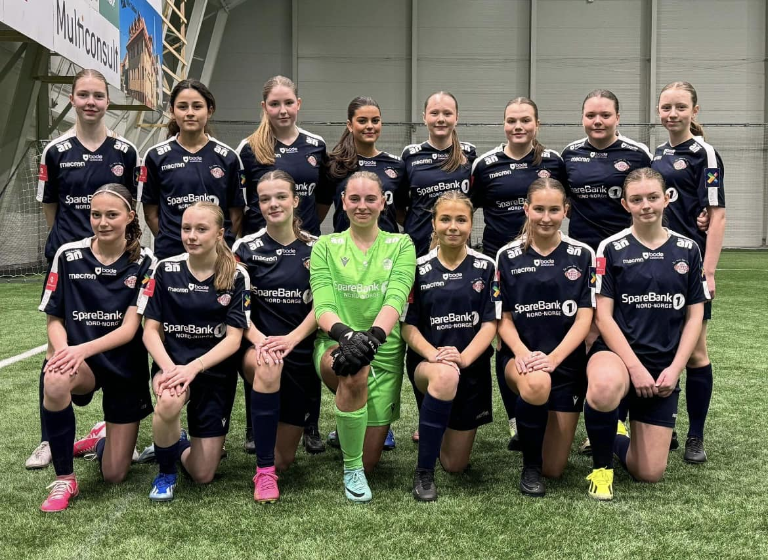Klubben deltok også i 2024 i NM for både J16 og J19. Klubbens eldste jentelag måtte for første gang på mange år ut i kvalifisering og ble der satt opp mot Bodø/Glimt. Laget gjorde en god figur mot favoritten i gult og holdt nullen til timen var spilt, men måtte til slutt se seg slått med 4-0 av byens nye topplag på damesiden.  
  
I NM J16 ble Grand satt opp mot Innstranda i første kvalifiseringsrunde. Her gikk Grand seirende ut med sifrene 4-2. Andre kvalifiseringsrunde gikk mot Hunstad og det ble tomålseier også her, med 3-1.  
Dermed var det klart for siste kvalifiseringsrunde i Nordland mot Bossmo&Ytteren. En jevn og spennende kamp i Stålhallen endte til slutt med 2-1 til Bossmo&Ytteren, som med det tok plassen videre i regional kvalifisering.

I G19-klassen var Nordstranda motstander i første kvalifiseringsrunde.  
Her vant Grand med 4-1. Deretter var Innstranda neste motstander og de ble slått med sifrene 3-0.   
Junkeren motstander i tredje kvalifiseringsrunde. Her fikk guttene en vanskeligere kamp og tapte til slutt 3-1.   
  
**Ekstratiltak:**Klubben har fortsatt sine egne ekstratiltak med «Ekstratrening» på jentesiden for aldersgruppen 12-14 år. På disse øktene er det ingen selektering, det er fritt fram for alle i aldersgruppene som ønsker å delta. «Ekstratreningene» har pågått hver tirsdag gjennom 2024.I tillegg ble det testet ut noen ekstratreninger for guttene i klubben. Gutter 13 (2011) hadde noen ekstratreninger på vårparten før seriestart, mens guttene født i 2013 og 2014 fikk noen økter før jul.

**Kretsmesterskap:**Det ble ingen kretsmesterskap i sesongen 2024. Klubbens J14-lag kvalifiserte seg til kretsfinalen etter å ha vunnet J15-serien, men kunne ikke stille til selve kretsfinalen, da de deltok på en turnering i Barcelona på samme tidspunkt. Dermed stilte J15-laget opp for å prøve seg mot Sport Torghatten. Laget fra Helgeland ble for sterke og vant kampen med 4-2.  
  
  
**Resultater i turneringer:**A-lag Kvinner tok også turen over grensa til Piteå Summe Games.  
De deltok med to lag, hvor det ene nådde semifinalen. Her ledet laget mot byrivalen, men Innstranda hentet opp ledelsen like før slutt og snappet finaleplassen etter straffesparkkonkurranse. Bronsefinalen ble tøff og endte med tap 5-1 og jentene måtte innse at det ble det sure fjerdeplassen.

G17 leverte en god prestasjon i vårturneringen Action Now Cup.  
Guttene vant sine tre innlendende kamper, før Hardhaus ble slått   
2-0 i semifinalen. I finalen ble Bodø/Glimt for sterke, men Grandguttene   
tok en velfortjent sølvmedalje.

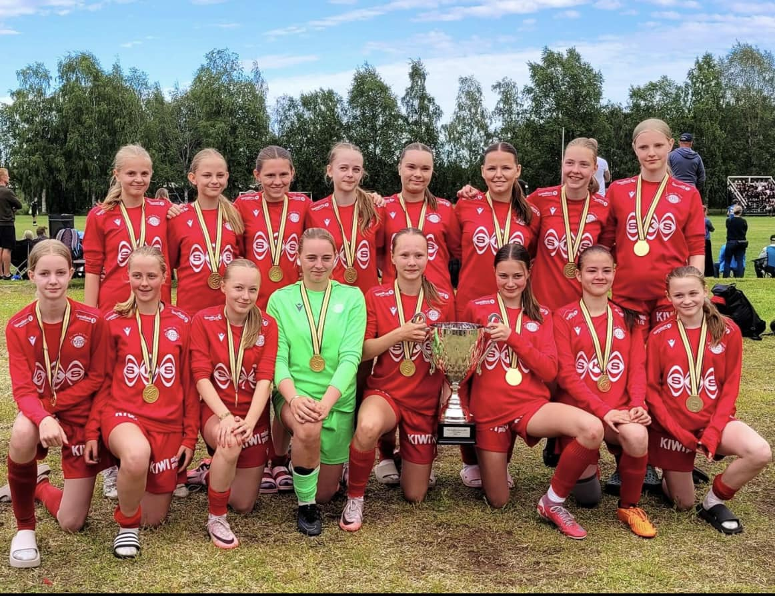J15 deltok i Kippermocupen hvor de levert mange gode kamper.  
Laget gikk til finalen uten baklengsmål, men i finalen ble Namsos  
dessverre for sterke og vant kampen 2-0. Godt levert av J15-laget

J14 (2010) leverte en meget sterk prestasjon under sommerens store begivenhet, Piteå Sumer Games. To store seire og en uavgjort i gruppespillet sørget for andreplass på dårligere målforskjell enn svenske Gammelgårdens IF. Sluttspillet skulle bli tøffere og laget måtte blant annet gjennom straffesparkkonkurranse, men i tur og orden ble Kvaløya SK, Tromsø IL og Alta IF sendt ut av turneringen, før gruppemotstander Gammelgårdens IF stod på motsatt banehalvdel i finalen. Finalen forble målløs og det måtte straffespark til for å kåre en vinner. Her var Grandjentene kaldest i hodet og gikk  
seirende ut av en tøff og jevn kamp.

Thomas Aakvik  
Utviklingsleder 13-19 år

*Styrets innstilling til vedtak: Årsberetninger vedtas*

**5 – Regnskap 2024**

Årsregnskap ligger vedlagt. Revisjonsrapport offentliggjøres i forkant av, og fremvises på årsmøtet.

*Styrets innstilling til vedtak: Årsregnskap godkjennes,*

**6 – Budsjett IK Grand Bodø 2025**

Et bilde som inneholder tekst, skjermbilde, nummer, Parallell

KI-generert innhold kan være feil.

*Styrets innstilling til vedtak: Foreslått budsjett godkjennes*

**7 – Integrering av Bodø Volley inn i Grand Bodø**

**Forslag fra styret:** Styret ønsker å jobbe videre med å integrere Bodø Volley i Grand Bodø.

**Bakgrunn**: Grand Bodø ønsker å være en stor, robust og bærekraftig organisasjon, og da med et bærekraftig antall medlemmer. Vi har mange medlemmer som spiller fotball, men rekrutteringen av de yngste er noe utfordrende. Ved å ha volleyball i klubben sikrer vi klubben flere medlemmer, og så lenge det gjøres en god jobb – kan man rekruttere enda flere medlemmer til klubben. Det vises også til vedtak gjort i 2022 om at klubben skal jobbe videre for å bli et fleridrettslag.

Ved en integrere Bodø Volley i Grand Bodø, vil målet også være å gi volleyballen i Bodø et løft, i og med at klubben har ansatte ressurser som kan benytte noe av sin tid til oppfølging av volleyballgruppen, og i samarbeid med et gruppestyre legger til rette for mer organisert og bedre aktivitet, samt bidra til å skape flere arrangementer i Bodø.

**Betraktninger**: Skulle det vedtas å jobbe videre med dette, bør det ses nærmere på praktisk gjennomføring av å ha volleyball som aktivitet i klubben. Dette innebærer en foreløpig plan på utstyr/lager, treningstider, tanker om ressurspersoner i en volleyballgruppe, etc. Se vedlagt presentasjon for flere betraktninger.

**Vedlegg**: Power Point presentasjon som vedlegg viser nærmere bakgrunn, fordeler og ulemper ved en slik sammenslåing.

*Styrets innstilling til vedtak: Klubben stiller seg positiv til å ta inn Bodø Volley under Grand Bodø, og styret får fullmakt til å jobbe videre for en slik løsning. Endelig sak og vedtak må gjøres i ekstraordinært årsmøte.*

**8 – Medlemskontingent 2025**

* Kr 800,- pr kalenderår for aktive spillere.
* Kr 1950,- pr kalenderår for familiemedlemsskap.
* Kr 200,- pr kalenderår for støttemedlem, trenere og tillitsvalgte.
* Kr 200,- pr kalenderår for dommere.

*Styrets innstilling til vedtak: Satser for 2024 videreføres i 2025*

**9 – Valg av styre, valgkomite og kontrollkomite**

Innstilling fra valgkomite ligger vedlagt.

*Styrets innstilling til vedtak: Valgkomiteens innstilling til styre og kontrollkomité vedtas, og det gis fullmakt til påtroppende styre til å velge ny valgkomité.*

**10 – Valg av revisor**

*Styrets innstilling til vedtak: Ernst & Young*